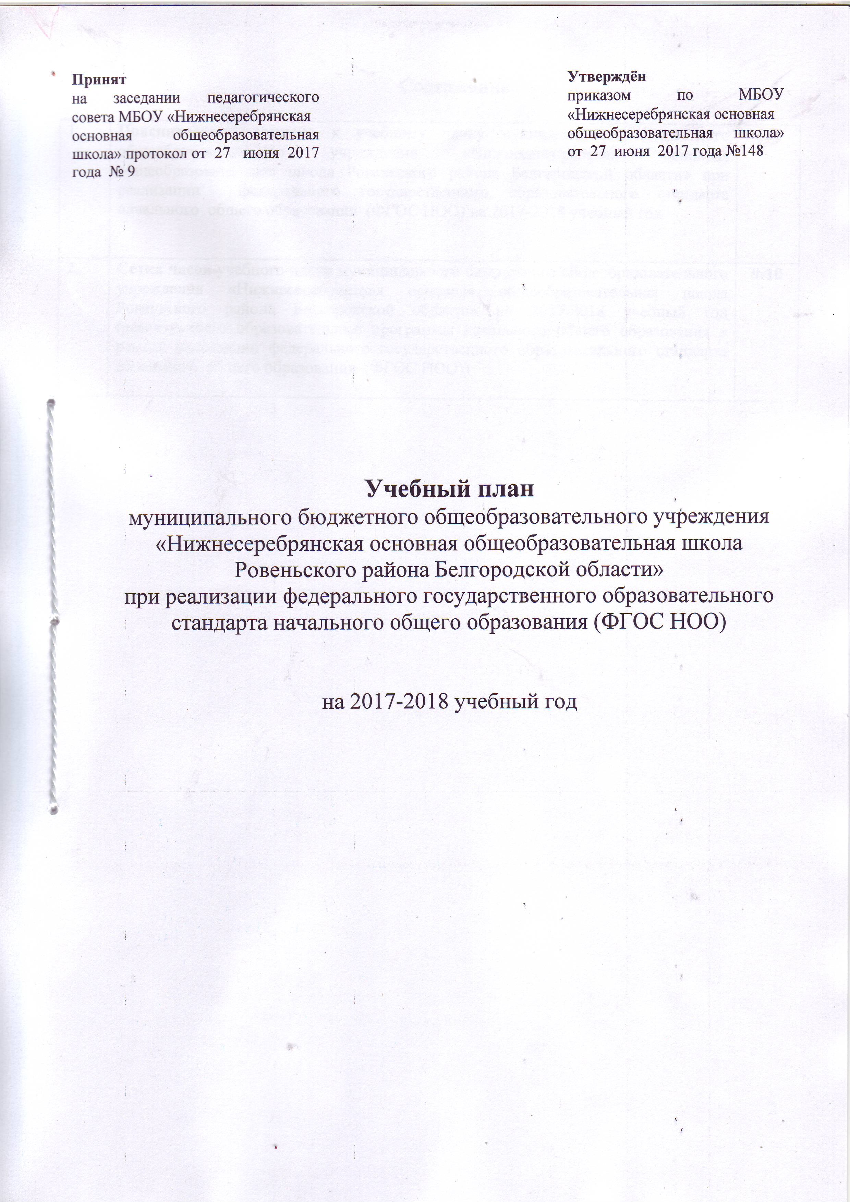

Содержание

 | Пояснительная записка к учебному плану муниципального бюджетного общеобразовательного учреждения «Нижнесеребрянская основная общеобразовательная школа Ровеньского района Белгородской области» при реализации федерального государственного образовательного стандарта начального общего образования (ФГОС НОО) на 2017-2018 учебный год | 3-8
2. | Сетка часов учебного плана муниципального бюджетного общеобразовательного учреждения «Нижнесеребрянская основная общеобразовательная школа Ровеньского района Белгородской области» на 2017-2018 учебный год (реализующего образовательные программы начального общего образования в рамках реализации федерального государственного образовательного стандарта начального общего образования (ФГОС НОО)) | 9-10

- Пояснительная записка к учебному плану
муниципального бюджетного общеобразовательного учреждения
«Нижнесеребрянская основная общеобразовательная школа
Ровеньского района Белгородской области»
при реализации федерального государственного образовательного стандарта начального общего образования (ФГОС НОО)
на 2017-2018 учебный год

Учебный план общеобразовательного учреждения, реализующего основную образовательную программу начального общего образования в соответствии с требованиями ФГОС, является организационным механизмом реализации ООП и достижения планируемых образовательных результатов, определяет состав и структуру обязательных предметных областей по классам (годам обучения), максимальный объём аудиторной нагрузки обучающихся.
При разработке учебного плана муниципального бюджетного общеобразовательного учреждения «Нижнесеребрянская основная общеобразовательная школа Ровеньского района Белгородской области», реализующего основную образовательную программу начального общего образования в соответствии с требованиями ФГОС, использовались следующие нормативно-правовые документы:

Нормативно-правовая база при реализации федерального государственного образовательного стандарта начального общего образования (ФГОС НОО)

Федеральный уровень
- Конституция Российской Федерации (ст.43);
- Федеральный Закон от 29.12.2012 № 273-ФЗ «Об образовании в Российской Федерации» (в редакции Федеральных законов от 07.05.2013г. № 99-ФЗ, от 07.06.2013г. №120-ФЗ, от 02.07.2013г. № 170-ФЗ, от 23.07.2013г. №203-ФЗ, от 25.11.2013г. №317-ФЗ, от 03.02.2014г. № 11-ФЗ, от 03.02.2014г. № 15-ФЗ, от 05.05.2014г. № 84-ФЗ, от 27.05.2014г. № 135-ФЗ, от 04.06.2014г. №148-ФЗ, от 28.06.201г. №182-ФЗ, от 21.07.2014г. №216-ФЗ, от 21.07.2014г. № 256-ФЗ,от 21.07.2014г. № 262-ФЗ, от 31.12.2014г. № 489-ФЗ, от 31.12.2014г. № 500-ФЗ,от 31.12.2014г. № 519-ФЗ, от 29.06.2015г. №160-ФЗ, от 29.06.2015г. № 198-ФЗ,от 13.07.2015г. № 213-ФЗ, от 13.07.2015г. № 238-ФЗ, от 14.12.2015г. № 370-ФЗ ,от 29.12.2015г. № 388-ФЗ, от 29.12.2015г. № 389-ФЗ, от 29.12.2015г. № 404-ФЗ,от 30.12.2015г. №458-ФЗ,от 02.03.2016г. № 46-ФЗ, с изменениями, внесенными Федеральными законами от 04.06.2014г. №145-ФЗ,от 06.04.2015г. № 68-ФЗ).
- Порядок организации и осуществления образовательной деятельности по основным общеобразовательным программам начального общего, основного общего и среднего общего образования (утвержден приказом Минобрнауки РФ от 30 августа 2013 года №1015, с изменениями от 17 июля 2015 года №734);
- Санитарно-эпидемиологические требования к условиям и организации обучения в общеобразовательных учреждениях СанПиН 2.4.2.2821-10 (утверждены Постановлением Главного государственного санитарного врача РФ от 29 декабря 2010 года №189, с изменениями от 29.06.2011 г. № 85, от 25.12.2013 № 72, от 24.11.2015 № 81);
- Федеральная целевая программа развития образования на 2016-2020 годы (утверждена Постановлением Правительства Российской Федерации от 23 мая 2015 года №497);
- Стратегия развития воспитания в Российской Федерации на период до 2025 года (утверждена Распоряжением Правительства РФ от 29. Мая 2015 года №996-р);
- Концепция Федеральной целевой программы «Русский язык» на 2016-2020 годы (утверждена распоряжением Правительства Российской Федерации от 20 декабря 2014 г. № 2647-р);
- Федеральная целевая программа «Русский язык» на 2016-2020 годы (утверждена Постановлением правительства Российской Федерации от 20 мая 2015 года №481, в редакции изменений от 02 апреля 2016 года № 264);
- Стратегия развития физической культуры и спорта в Российской Федерации на период до 2020 года (утверждена Распоряжение Правительства Российской федерации от 7 августа 2009 года №1101-р);
- Федеральный перечень учебников, рекомендуемых к использованию при реализации имеющих государственную аккредитацию образовательных программ начального общего, основного общего, среднего общего образования (утвержден приказом Министерства образования и науки РФ от 31.03.2014г. № 253 с изменениями, внесенными приказами от 08.06.2015 г.№576; от 28. 12.2015 г. №1529; от 21.04.2016 г. №459);
- Перечень организаций, осуществляющих издание учебных пособий, которые допускаются к использованию в образовательном процессе в имеющих государственную аккредитацию и реализующих образовательные программы общего образования образовательных учреждениях (утвержден приказом Министерства образования и науки РФ от 14.12.2009 г. № 729, в редакции приказов от 13.01.2011 № 2, от 16.01.2012 №16);
- Федеральный государственный образовательный стандарт начального общего образования (утвержден приказом Минобрнауки РФ от 6 октября 2009 года №373, в редакции приказов от 26.11.2010г. №1241, от 22.09.2011г. №2357, от 18.12.2012г. №1060, от 29.12.2014г. №1643, от 31.12.2015г. №1576);
- Примерная основная образовательная программа начального общего образования (одобрена Федеральным научно-методическим объединением по общему образованию, протокол заседания от 8 апреля 2015г. №1/15).

Письма Минобрнауки РФ
- Письмо Минобрнауки России от 12.05.2011г. №03-296 «Об организации внеурочной деятельности при введении федерального государственного образовательного стандарта общего образования»;
- Письмо Министерства образования и науки Российской Федерации от 14 декабря 2015 года № 09-3564 «О внеурочной деятельности и реализации дополнительных общеобразовательных программ»;
- Письмо Минобрнауки России от 25.05.2015 г. №08-761 «Об изучении предметных областей: «Основы религиозных культур и светской этики» и «Основы духовно-нравственной культуры народов России».

Региональный уровень
- Закон Белгородской области «Об образовании в Белгородской области» (принят Белгородской областной Думой от 31.10.2014 № 314);
- Стратегия развития дошкольного, общего и дополнительного образования Белгородской области на 2013-2020гг. (утверждена Постановлением Правительства Белгородской области от 28 октября 2013 года № 431-ПП);
- Методические письма Белгородского института развития образования о преподавании предметов в 2017 – 2018 учебном году.

Муниципальный уровень
- Письмо управления образования администрации Ровеньского района от 29.06.2016 №2977 «О направлении информационных материалов для организации образовательной деятельности в 2016-2017 учебном году».
- Приказ управления образования администрации Ровеньского района от 04.08.2017 №774 «Об организации обучения по основным образовательным программам в соответствии с ФГОС основного общего и среднего общего образования в общеобразовательных учреждениях Ровеньского района в 2017-2018 учебном году».

Школьный уровень
- Устав муниципального бюджетного общеобразовательного учреждения «Нижнесеребрянская основная общеобразовательная школа Ровеньского района Белгородской области»;
- Основная образовательная программа начального общего образования муниципального бюджетного общеобразовательного учреждения «Нижнесеребрянская основная общеобразовательная школа Ровеньского района Белгородской области».

Уровень образования «Начальное общее образование»

Учебный план для обучающихся 1-4 классов на текущий учебный год разработан на основе учебного плана (перспективного) основной образовательной программы начального общего образования и обеспечивает исполнение федеральных государственных образовательных стандартов начального общего образования.
В ходе освоения образовательной программы при реализации учебного плана начального общего образования формируются базовые основы и фундамент всего последующего обучения, в том числе:
- закладывается основа формирования учебной деятельности ребёнка - система учебных и познавательных мотивов, умение принимать, сохранять, реализовывать учебные цели, умение планировать, контролировать и оценивать учебные действия и их результат;
- формируются универсальные учебные действия;
- развивается познавательная мотивация и интересы обучающихся, их готовность и способность к сотрудничеству и совместной деятельности ученика с учителем и одноклассниками, формируются основы нравственного поведения, определяющего отношения личности с обществом и окружающими людьми.
Содержание образования реализуется преимущественно за счёт введения учебных курсов, обеспечивающих целостное восприятие мира, деятельностного подхода и индивидуализации обучения по каждому учебному предмету.
Учебный план начального общего образования в соответствии с требованиями ФГОС НОО состоит из двух частей - обязательной части и части, формируемой участниками образовательных отношений.
Обязательная часть учебного плана определяет состав учебных предметов обязательных предметных областей, которые должны быть реализованы во всех имеющих государственную аккредитацию образовательных организациях, реализующих основную образовательную программу начального общего образования, и учебное время, отводимое на их изучение по классам (годам) обучения.
Обязательная часть учебного плана начального общего образования представлена предметными областями: «Русский язык и литературное чтение», «Родной язык и литературное чтение на родном языке», «Иностранный язык», «Математика и информатика», «Обществознание и естествознание (окружающий мир)», «Основы религиозной культуры и светской этики», «Искусство», «Технология», «Физическая культура», каждая из которых направлена на решение основных задач реализации содержания учебных предметов, входящих в их состав, и обеспечивается типовой программой для начальной школы «Школа 21 века» под редакцией Н.Ф. Виноградовой.
Предметная область «Русский язык и литературное чтение» представлена предметами «Русский язык» (по 3,5 часа в неделю в 1-4 классах), в целях выполнения программы по предмету «Русский язык» за счет части учебного плана, формируемой участниками образовательных отношений, введено по 1 часу русского языка в 1-4 классах, «Литературное чтение» (по 3,5 часа в неделю в 1-3 классах и 2,5 часа в неделю в 4 классе).
Предметная область «Родной язык и литературное чтение на родном языке» представлена предметами «Родной язык» и «Литературное чтение на родном языке» по 0,5 часа в неделю в 1-4 классах. Изучение учебных предметов «Родной язык» и «Литературное чтение на родном языке» в 1-4 классах будет осуществляться во втором полугодии.
Предметная область «Иностранный язык» представлена предметом «Иностранный язык (английский)» (по 2 часа в неделю во 2-4 классах).
Предметная область «Математика и информатика» представлена учебным предметом «Математика», который изучается в 1-4 классах в объёме 4 часов в неделю.
Формирование ИКТ-компетентности младших школьников обеспечивается за счёт реализации всех предметов учебного плана, а освоение практики работы на компьютере предусмотрено в рамках учебного предмета «Технология» (учебный модуль «Практика работы на компьютере»).
Предметная область «Обществознание и естествознание (окружающий мир)» представлена предметом «Окружающий мир» (по 2 часа в неделю в 1-4 классах).
В учебный план 4 класса включен учебный предмет «Основы религиозных культур и светской этики» (ОРКСЭ) в объеме 1 часа в неделю (34 часа в год). Целью учебного предмета ОРКСЭ является формирование у обучающихся мотиваций к осознанному нравственному поведению, основанному на знании и уважении культурных и религиозных традиций народа России, а также к диалогу с представителями других культур и мировоззрений. Учебный предмет является светским.
В рамках учебного предмета «Основы религиозных культур и светской этики» обучающимися 4 класса изучается модуль данного предмета «Основы православной культуры» с согласия и по выбору родителей (законных представителей), на основании письменного заявления – в объёме 1 часа в неделю.
Предметная область «Искусство» представлена учебными предметами «Изобразительное искусство» и «Музыка» (по 1 часу в неделю в 1-4 классах).
Предметная область «Технология» представлена предметом «Технология» (по 1 часу в неделю в 1-4 классах).
Предметная область «Физическая культура» представлена учебным предметом «Физическая культура» (по 3 часа в неделю в 1-4 классах).
В соответствии с инструктивным письмом управления образования и науки Белгородской области от 20.09.2007 года №04-3480 «Рекомендации по формированию классов, их наполняемости и максимальном объёме учебной нагрузки» обучающиеся 1,4 и 2,3 классов объединены в два класса-комплекта.
Для обучающихся 1,4 классов и 2,3 классов, объединённых в два класса-комплекта, установлен максимальный объём учебной нагрузки в 1,4 классах - 27 часов, во 2,3 классах – 27 часов, при проведении учебных занятий применяется скользящий график.
С целью создания условий для проведения в каждом классе части уроков вне совмещения проводятся отдельные занятия по предметам: в 1,4 и 2,3 классах русский язык по 2 часа; математика 2,3 классы по 2 часа, 1,4 классы по 1 часу; литературное чтение в 1 классе 1 час.
Таким образом, общая нагрузка на учащихся выдерживается в соответствии с базисным учебным планом и требованиями санэпидемнадзора: от 21 в первом классе до 23 часов во 2-4 классах, максимальный объём учебной нагрузки для двух классов, объединённых в один класс-комплект, составляет в 1,4 классах – 27 часов, во 2,3 классах – 27 часов.

Промежуточная аттестация
Освоение образовательной программы начального общего образования завершается годовой промежуточной аттестацией обучающихся 1-4 классов с аттестационными испытаниями.
Аттестационные испытания по определённым МБОУ «Нижнесеребрянская основная общеобразовательная школа» предметам выносятся за рамки четвертой четверти.
Предметы и форма проведения годовой промежуточной аттестации обучающихся рассматриваются и принимаются решением педагогического совета школы.
Годовая промежуточная аттестация с аттестационными испытаниями
проводится:
- в 1-м классе по литературному чтению (контрольная работа на межпредметной основе);
- во 2-м классе по русскому языку в форме контрольного диктанта;
- в 3 классе по математике в форме контрольной работы;
- в 4 классе по окружающему миру и литературному чтению в форме итогового тестирования.
Академической задолженностью признаются неудовлетворительные результаты промежуточной аттестации по одному или нескольким учебным предметам или не прохождение промежуточной аттестации при отсутствии уважительных причин.
Годовые отметки по предметам, по которым не проводятся аттестационные испытания, выставляются на основании четвертных отметок. Годовые отметки по предметам, по которым проводятся аттестационные испытания, выставляются на основании четвертных с учетом отметок, полученных по результатам аттестационных испытаний.

- Сетка часов учебного плана
муниципального бюджетного общеобразовательного учреждения «Нижнесеребрянская основная общеобразовательная школа Ровеньского района Белгородской области»
(реализующего ФГОС НОО) на 2017-2018 учебный год

Уровень образования «Начальное общее образование»
1-4 классы (2 класса-комплекта)
(недельная нагрузка)
Предметные области | Учебные предметы |  | 1 класс | 4 класс | Всего по классу-комплекту | 2 класс | 3 класс | Всего по классу-комплекту
Обязательная часть
Русский язык  и литературное  чтение |  | Русский язык | 2 | 2 | 4 | 2 | 2 | 4
 |  | Русский язык | 1,5 |  | 1,5 | 1,5 |  | 1,5
 |  | Литературное чтение | 2,5 |  | 2,5 | 3,5 |  | 3,5
 |  | Литературное чтение | 1 | - | 1 | -  - |  | -
Родной язык и литературное чтение на родном языке |  | Родной язык | 0,5 |  | 0,5 | 0,5 |  | 0,5
 |  | Литературное чтение на родном языке | 0,5 |  | 0,5 | 0,5 |  | 0,5
Иностранный язык |  | Иностранный язык (английский) | - | 2 | 2 | 2 |  | 2
Математика и информатика |  | Математика | 1 | 1 | 2 | 2 | 2 | 4
 |  | Математика | 3 |  | 3 | 2 |  | 2
Обществознание и естествознание (окружающий мир) |  | Окружающий мир | 2 |  | 2 | 2 |  | 2
Основы религиозных культур и светской этики |  | Основы религиозных культур и светской этики. Основы православной культуры. | - | 1 | 1 | - | - | -
Искусство |  | Музыка | 1 |  | 1 | 1 |  | 1
 |  | Изобразительное искусство | 1 |  | 1 | 1 |  | 1
Технология |  | Технология | 1 |  | 1 | 1 |  | 1
Физическая культура |  | Физическая культура | 3 |  | 3 | 3 |  | 3
Итого |  |  | 20 | 22 | 26 | 22 | 22 | 26
Часть, формируемая участниками образовательных отношений при 5-ти дневной неделе
Русский язык  и литературное  чтение |  | Русский язык | 1 |  | 1 | 1 |  | 1
Максимально допустимая недельная нагрузка  при 5-ти дневной неделе |  |  | 21 | 23 | 27 | 23 | 23 | 27

- Сетка часов учебного плана
муниципального бюджетного общеобразовательного учреждения «Нижнесеребрянская основная общеобразовательная школа Ровеньского района Белгородской области»
(реализующего ФГОС НОО) на 2017-2018 учебный год
Уровень образования «Начальное общее образование»
1-4 классы (2 класса-комплекта) (годовая нагрузка)
Предметные области | Учебные предметы |  | Количество часов (по классам) |  |  |  | Всего
Предметные области |  |  | 1  класс | 2  класс | 3  класс | 4  класс | Всего
Обязательная часть
Русский язык  и литературное  чтение | Русский язык |  | 115 | 119 | 119 | 119 | 472
Русский язык  и литературное  чтение | Литературное чтение |  | 115 | 119 | 119 | 85 | 438
Родной язык и литературное чтение на родном языке | Родной язык |  | 17 | 17 | 17 | 17 | 68
Родной язык и литературное чтение на родном языке | Литературное чтение на родном языке |  | 17 | 17 | 17 | 17 | 68
Иностранный язык | Иностранный язык (английский) |  | - | 68 | 68 | 68 | 204
Математика и информатика | Математика |  | 132 | 136 | 136 | 136 | 540
Обществознание и естествознание (окружающий мир) | Окружающий мир |  | 66 | 68 | 68 | 68 | 270
Основы религиозных культур и светской этики | Основы религиозных культур и светской этики. Основы православной культуры |  | - | - | - | 34 | 34
Искусство | Музыка |  | 33 | 34 | 34 | 34 | 135
Искусство | Изобразительное искусство |  | 33 | 34 | 34 | 34 | 135
Технология | Технология |  | 33 | 34 | 34 | 34 | 135
Физическая культура | Физическая культура |  | 99 | 102 | 102 | 102 | 405
Максимальная недельная нагрузка |  |  | 660 | 748 | 748 | 748 | 2904
Часть, формируемая участниками образовательных отношений
Русский язык  и литературное  чтение |  | Русский язык | 33 | 34 | 34 | 34 | 135
Максимально допустимая недельная нагрузка при 5-ти дневной неделе |  |  | 693 | 782 | 782 | 782 | 3039

